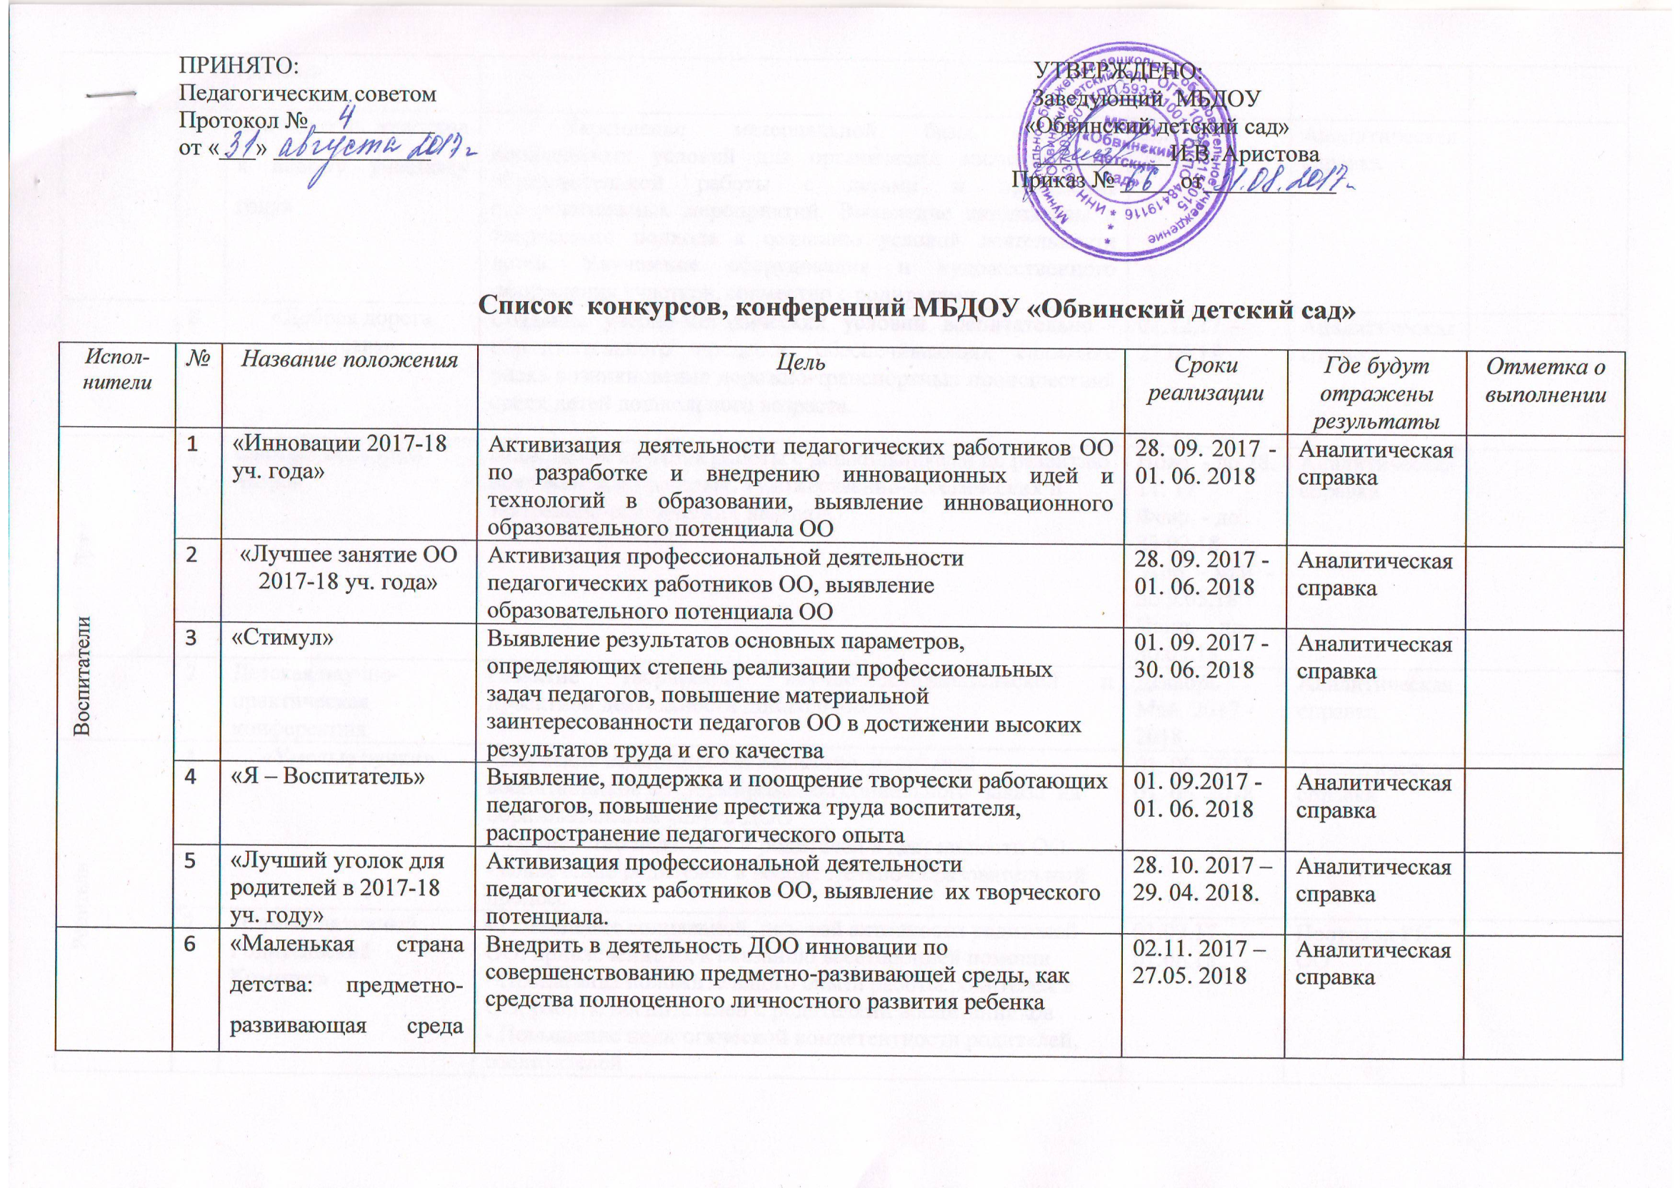
 | 7 | «Готовность участков к новому учебному году» | Укрепление материальной базы, создание необходимых условий для организации воспитательно-образовательной работы с детьми и проведения оздоровительных мероприятий. Выявление инициативы и творческого подхода к созданию условий деятельности детей. Улучшение оборудования и художественного оформления участков, совместно с родителями. | 22.05.17 – 26.08.18 | Аналитическая справка
 | 8 | «Добрая дорога детства» | Создание учебно-методических условий воспитательно - образовательного процесса, обеспечивающих снижение риска возникновения дорожно-транспортных происшествий среди детей дошкольного возраста. | 01.12.17 – 27.06.18 | Аналитическая справка
Дети | 1 | Смотры-конкурсы чтецов | Повышения качества работы с дошкольниками по развитию познавательно-речевых, художественно-эстетических и театрально-сценических навыков | Нояб. - до 28. 11. 17  Февр. - до 23.02.18  Апр. – май - до 9.05.18  Июнь – до 30.07.18 | Аналитическая справка
 | 2 | Детская научно-практическая конференция | Развитие творческой, научно-исследовательской и проектной деятельности дошкольников. | Декабрь  Май 2017 - 2018 | Аналитическая справка
Родители | 1 | «Умелые ручки» | - Изучение возможностей педагогов, родителей воспитанников по формированию социального заказа на образовательные услуги ДОО  - партнёрство педагогов и родителей в деятельности ОО  - вовлечение родителей в воспитательно-образовательный процесс | 01. 09. 2017 – 01. 06. 2018 | Аналитическая справка
 | 2 | «Самый активный Родительский Комитет» | - Повышение социальной, деловой активности родителей ОО, привлечение их к оказанию всесторонней помощи  - Пропаганда положительного опыта работы родителей в ОО, работы воспитателей с родителями воспитанников  - Повышение педагогической компетентности родителей, воспитателей | 01.09.17 – 01.06.18 | Протокол РК ОО
 | 3 | «МИНИ – центр краеведения своими руками» | - Раскрытие творческих способностей семей воспитанников;  -Формирование и расширение представлений дошкольников о музее;  - Использование лучших работ участников выставки-конкурса для обогащения развивающей предметной среды групп детского сада. | 09.03.17 – 28.04.2018г. | Аналитическая справка
 | 4 | «Семья года – 2017 г.» | -Повышение социального статуса семьи  -Выявление и обобщение лучшего опыта семейного воспитания; | 05.10.17 – 04.12.18 | Аналитическая справка
Воспитатели, родители, дети | 1 | «Лучшая зимняя постройка  в 2016-17 уч. году» | Создание условий и среды развития для детей; развитие у детей и взрослых художественного вкуса, пробуждение фантазии, привитие навыков совместной работы детей, родителей, воспитателей в новой ситуации | 14.12.2017 – 08.02.2018 | Аналитическая справка
 | 2 | «Лучшее украшение группы к Новому году» | Создание атмосферы праздника, содействие сотрудничеству воспитателей и родителей воспитанников | 14.12.17. – 21.12.2018 | Аналитическая справка
 | 3 | «Огород на окне» | Создание условий для продуктивного взаимодействия педагогического,  родительского и детского сообществ. | 10.04- 30.05.2018 | Аналитическая справка

